Proses Pendaftaran Hak Merek Bakpia Sembilan Klaten
Registration Process Rights Bakpia Nine Brand Klaten

Hana Hanifia Yusrima Latifa Hanum
Fakultas Hukum Universitas Islam Batik Surakarta
E-mail : hanna07061997@gmail.com
Telp. 085321792179

ABSTRAK

Penelitian ini berjudul Proses Pendaftaran Hak Merek Bakpia Sembilan Klaten. Tulisan ini memiliki tujuan untuk mengetahui proses pendaftaran merek dalam perdagangan barang dan jasa khususnya di Indonesia. Pendaftaran Hak Merek sangatlah penting karena maraknya pelanggaran terhadap hak merek yang terjadi di Indonesia. Dasar hukum yang mengatur tentang Hak Merek terdapat dalam Undang-Undang Nomor 20 Tahun 2016. Berdasarkan Undang-Undang Nomor 20 Tahun 2016 tentang Merek dan Indikasi Geografis bahwa merek menjadi sangatlah penting terutama dalam menjaga persaingan antar pengusaha dan merek dapat dikenal oleh masyarakat luas melalui promosi melalui iklan yang menarik atas barang dan jasa yang menggunakan merek tersebut. Penelitian ini menggunakan metode pendekatan yuridis empiris yang bersifat deskriptif. Teknik pengumpulan data penelitian ini menggunakan teknik studi lapangan dan pustaka yang kemudian data penelitian diolah menjadi data kualitatif. Permohonan proses pendaftaran merek diajukan secara tertulis menggunakan bahasa Indonesia dengan mencantumkan syarat-syarat yang sudah ditentukan oleh Direktorat Jenderal HKI. Merek dagang yang tidak didaftarkan tidak akan mendapatkan perlindungan hukum dari Negara ketika merek mereka ditiru oleh orang lain. Pemilik merek diharapkan mendaftarkan merek dagangnya untuk memperoleh perlindungan hukum.

Kata Kunci: Pendaftaran; Merek; Barang dan Jasa.

ABSTRACT

The research titled Trademark Rights Application Process Bakpia Nine Klaten. This paper has the aim to determine the process of registration of the mark in trade in goods and services, especially in Indonesia. Registration of Trademark Rights is important because of the rampant violations of trademark rights that occurred in Indonesia. The legal basis regulating the Trademark Rights contained in Law No. 20 of 2016. Under Law No. 20 of 2016 on Marks and Geographical Indications that the brand becomes very important especially in maintaining competition among entrepreneurs and brand can be recognized by the wider community through the promotion of through attractive advertisements for goods and services using the brand. This study uses empirical juridical approach that is descriptive. This research data collection techniques using field study techniques and libraries are then processed research data into qualitative data. Request filed trademark registration process in writing using the Indonesian language by stating the terms that have been determined by the Directorate General of IPR. Trademarks that are not registered will not receive legal protection from the State when their brands imitated by others. The brand owner is expected to register a trademark to obtain legal protection. Trademarks that are not registered will not receive legal protection from the State when their brands imitated by others. The brand owner is expected to register a trademark to obtain legal protection. Trademarks that are not registered will not receive legal protection from the State when their brands imitated by others. The brand owner is expected to register a trademark to obtain legal protection.

Keywords: Registration; Brands; Goods and Service.

PENDAHULUAN
- LATAR BELAKANG
Negara Indonesia adalah negara yang berdasarkan atas hukum (rechtsstaat), tidak berdasarkan atas kekuasaan belaka (machtsstaat). Demikian dinyatakan secara tegas dalam Pasal 1 Ayat (3) Undang-Undang Dasar Negara Republik Indonesia Tahun 1945. Didalam kehidupan yang modern sekarang ini dimana sektor perdagangan dengan meningkatnya beragam produk barang maupun jasa yang sering ditemukan dipasaran. Definisi Merek di dalam Pasal 1 Ayat (1) Undang-Undang Nomor 20 Tahun 2016 Tentang Merek dan Indikasi Geografis adalah “Tanda yang dapat ditampilkan secara grafis berupa gambar, logo, nama, kata, huruf, angka, susunan warna, dalam bentuk 2 (dua) dimensi dan/atau 3 (tiga) dimensi, suara, hologram, atau kombinasi dari 2 (dua) atau lebih unsur tersebut untuk membedakan barang dan/atau jasa yang diproduksi oleh orang atau badan hukum dalam kegiatan perdagangan barang dan/atau jasa.” Kita sering kali menjumpai kasus usaha yang mendapatkan masalah yang bertentangan dengan Hak Merek. Hak Merek merupakan salah satu bentuk dari Hak Kekayaan Intelektual (HAKI) yang memiliki peranan penting untuk mebedakan asal-usul produk barang maupun jasa. Merek juga digunakan untuk promosi melalui iklan yang menarik hati masyarakat luas. Di Indonesia sangat banyak macam-macam merek dagang maupun merek jasa. Definisi Merek Dagang di dalam Pasal 1 Ayat (2) Undang-Undang Nomor 20 Tahun 2016 Tentang Merek dan Indikasi Geografis adalah “Merek yang digunakan pada barang yang diperdagangkan oleh seseorang atau beberapa orang secara bersama-sarna atau badan hukum untuk membedakan dengan barang sejenis lainnya.” Sedangkan Definisi Merek Jasa di dalam Pasal 1 Ayat (3) Undang-Undang Nomor 20 Tahun 2016 Tentang Merek dan Indikasi Geografis adalah “Merek yang digunakan pacta jasa yang diperdagangkan oleh seseorang atau beberapa orang secara bersarna-sarna atau badan hukum untuk membedakan dengan jasa sejenis lainnya.”
Di Era perdagangan global dengan berbagai macam-macam merek, masyarakat mudah menemukan informasi mengenai kelebihan dan kelemahan produk barang maupun jasa yang akan mereka cari dari berbagai macam-macam merek dengan cepat. Oleh karena itu, pemilik merek harus mendaftarkan mereknya agar tidak terjadi hal yang tidak di inginkan sebab peranan merek menjadi sangat penting terutama dalam menjaga persaingan usaha yang baik. Pentingnya merek sebagai landasan dalam menentukan langkah dan strategi pemasaran dari barang maupun jasa sehingga semakin kuat merek suatu barang maupun jasa pada akhirnya semakin kuat daya tarik konsumen terhadap barang maupun jasa tersebut.
Merek barang atau merek dagang memiliki peranan yang sangat penting didalam ruang lingkup perdagangan yang sangat menentukan kualitas produk atau keunggulan pada suatu produk yang diperdagangkan untuk memperoleh kepercayaan dari masyarakat serta sarana untuk promosi dalam perdagangan. Merek untuk membedakan produk yang sejenis dengan yang lainnya, pemilik merek yang belum mendaftarkan mereknya atau tanpa izin dapat merugikan produk merek sendiri dan akan terjadi penipuan atau adanya peniruan dalam suatu produk sehingga konsumen tertipu atau tidak dapat membedakan manakah produk yang berkualitas tinggi atau asli dengan barang yang memiliki kualitas rendah. Merek yang terdaftar didalam daftar umum merek di Direktoral Jenderal Hak Kekayaan Intelektual (HAKI) membawa konsekuensi bahwa merek tersebut harus dilindungi. Perlindungan yang perlu dipenuhi sebagai Hak Milik atas Kekayaan yang timbul atau lahir karena kemampuan Intelektual manusia itu sendiri. Sebelum dimulainya rezeim perlindungan terhadap Hak Kekayaan Intelektual (HAKI), pendekatan hukum terhadap Hak Kekayaan Intelektual (HAKI) adalah pendekatan hukum kebendaan seperti yang diatur didalam Kitab Undang-Undang Hukum Perdata (KUHPer).
Pendaftaran suatu merek barang maupun jasa merupakan aspek penting bagi pemilik merek, selain untuk memperoleh kekuatan hukum juga merek tersebut akan diakui oleh masyarakat. Dari pemaparan diatas, penulis melakukan penelitian hukum di Bakpia Sembilan Klaten dengan judul : “PROSES PENDAFTARAN HAK MEREK BAKPIA SEMBILAN KLATEN.”
- RUMUSAN MASALAH
Berdasarkan Latar Belakang Masalah diatas, Peneliti dapat merumuskan masalah yaitu Bagaimana Proses Pendaftaran Merek Bakpia Sembilan Klaten berdasarkan Undang-Undang Nomor 20 Tahun 2016 Tentang Merek dan Indikasi Geografis ?

- TUJUAN PENELITIAN
Tujuan Penelitian ini adalah untuk mengetahui Proses Pendaftaran Merek Bakpia Sembilan Klaten berdasarkan Undang-Undang Nomor 20 Tahun 2016 Tentang Merek dan Indikasi Geografis.

- METODOLOGI PENELITIAN
Penelitian hukum merupakan suatu kegiatan ilmiah yang didasarkan pada metode, sistematika, dan pemikiran tertentu yang bertujuan untuk mempelajari satu atau beberapa gejala hukum tertentu dengan jalan menganalisisnya kecuali diadakan pelaksanaan yang mendalam terhadap fakta hukum kemudian mengusahakan suatu pemecahan atas permasalahan yang timbul dalam gejala yang bersangkutan.
Dalam melakukan penelitian, diperlukan data-data yang akurat baik dari data primer maupun sekunder, untuk itu harus menggunakan metode penelitian tertentu agar mendapatkan hasil yang memenuhi syarat baik segi kualitas maupun kuantitas.
Berdasarkan perumusan masalah dan tujuan penelitian yang berdasarkan ruang lingkup Ilmu Hukum yang menyangkut Hak Kekayaan Intelektual (HAKI) khususnya tentang Hak Merek, maka metode pendekatan yang digunakan adalah metode Pendekatan Yuridis Empiris. Metode Yuridis Empiris adalah metode atau cara yang dilakukan di lapangan dengan melihat serta mengamati apa yang terjadi di lapangan, penerapan peraturan-peraturan tersebut dalam prakteknya dalam masyarakat sehingga dalam hal ini, penelitian dikaitkan dengan aspek Hukum Kekayaan Intelektual dengan permasalahan Proses Pendaftaran Merek di Indonesia. Penelitian dilaksanakan di Bakpia Sembilan Klaten. Sumber data diperoleh dari bahan hukum primer dari hasil wawancara dan bahan hukum sekunder dari kepustakaan. Teknik analisis data menggunakan analisis kualitatif.

- TINJAUAN PUSTAKA
- Tinjauan Umum Tentang Hak Merek
Hak Merek adalah bentuk perlindungan dari Hak Kekayaan Intelektual (HAKI) di kehidupan sehari-hari dan memberikan Hak Ekslusif bagi pemilik merek terdaftar untuk menggunakan merek tersebut dalam perdagangan barang maupun jasa. Sesuai dengan kelas dan jenis barang maupun jasa merek yang telah terdaftar. Barang maupun jasa apapun yang dibutuhkan, lebih sering disebut dengan nama dagangnya ketimbang nama generiknya. Merek yang biasa dikenal dengan istilah brand adalah tanda identitas dari suatu produk barang maupun jasa yang ada didalam perdagangan namun bukan hanya sebagai tanda saja tetapi merek juga berperan penting untuk mewakili reputasi tidak hanya produknya namun juga penghasil produk barang maupun jasa.
Merek sebagai tanda pengenal suatu produk berkembang pesat terutama difasilitasi oleh faktor-faktor berikut ini :
- Majunya teknologi produksi, produk yang memiliki kualitas baik dengan biaya rendah;
- Pertumbuhan institusi eceran yang seperti hal nya pada toko serba ada;
- Memberikan perlindungan kuat bagi produk terkenal;
- Berkembangnya teknologi transportasi dan komunikasi memfasilitasi distribusi regional dan nasional;
- Membuka peluang besar bagi periklanan merek dengan menggunakan media massa seperti hal nya surat kabar dan majalah;
- Berkembangnya teknologi finishing;
- Peningkatan Industrialisasi dan Urbanisasi.

Pemakaian Merek berfungsi sebagai berikut :
- Tanda pengenal untuk hasil produksi yang dihasilkan seseorang atau beberapa orang secara bersama-sama atau badan hukum dengan produksi orang lain atau badan hukum lainnya;
- Alat promosi, sehingga mempromosikan hasil produksinya cukup dengan menyebutnkan mereknya;
- Jaminan atau mutu barangnya;
- Penunjuk asal barang maupun jasa dihasilkan.

- Bakpia Sembilan Klaten
Bakpia Sembilan Klaten adalah oleh-oleh keknian asli Klaten yang beralamatkan di Jalan Teratai Nomor 19, Ngepos, Klaten, Kecamatan Klaten Tengah, Kabupaten Klaten, Jawa Tengah, Kode Pos 57411 yang berdiri sejak tanggal 03 Mei 2015.
Bakpia Sembilan Klaten ini open kitchen sehingga kita bisa melihat proses pembuatan Bakpia bahkan kita sendiri bisa belajar membuat Bakpia yang nanti akan diajarkan oleh Pemilik Bakpia Sembilan yang bernama Bapak Danang Pancasoedibyo dan Ibu Wahyu Widaningrum.
Bakpia Sembilan Klaten ini sudah berganti nama sebanyak 3 (tiga) kali dikarenakan waktu mencari di pencarian google sudah ada yang mempunyai nama yang sama sehingga berubah menjadi Bakpia Sembilan Klaten karena harapan dari Pemilik Bakpia Sembilan Klaten ini, Merek Bakpia Sembilan Klaten ini bisa dikenal di dalam negeri maupun di luar negeri.

HASIL DAN PEMBAHASAN
- Pendaftaran Merek di dalam ketentuan Undang-Undang Hak Merek
Definisi Merek di dalam Pasal 1 Ayat (1) Undang-Undang Nomor 20 Tahun 2016 Tentang Merek dan Indikasi Geografis adalah “Tanda yang dapat ditampilkan secara grafis berupa gambar, logo, nama, kata, huruf, angka, susunan warna, dalam bentuk 2 (dua) dimensi dan/atau 3 (tiga) dimensi, suara, hologram, atau kombinasi dari 2 (dua) atau lebih unsur tersebut untuk membedakan barang dan/atau jasa yang diproduksi oleh orang atau badan hukum dalam kegiatan perdagangan barang dan/atau jasa.” Merek Dagang di dalam Pasal 1 Ayat (2) Undang-Undang Nomor 20 Tahun 2016 Tentang Merek dan Indikasi Geografis adalah “Merek yang digunakan pada barang yang diperdagangkan oleh seseorang atau beberapa orang secara bersama-sarna atau badan hukum untuk membedakan dengan barang sejenis lainnya.” Sedangkan Merek Jasa di dalam Pasal 1 Ayat (3) Undang-Undang Nomor 20 Tahun 2016 Tentang Merek dan Indikasi Geografis adalah “Merek yang digunakan pacta jasa yang diperdagangkan oleh seseorang atau beberapa orang secara bersarna-sarna atau badan hukum untuk membedakan dengan jasa sejenis lainnya.”
Pengaturan Hak Merek juga dimaksudkan sebagai perlindungan hukum bagi masyarakat terutama para konsumen agar mereka tidak keliru dalam mendapatkan sesuatu barang maupun jasa yang kualitasnya dibawah mutu dari barang maupun jasa yang asli. Selain itu juga dimaksudkan sebagai upaya perlindungan hukum terhadap produsen sebagai pemegang hak milik yang sah.
Suatu merek barang maupun jasa akan mendapatkan perlindungan hukum jika didaftarkan pada instansi yang berwenang. Didalam Undang-Undang Nomor 20 Tahun 2016 Tentang Merek dan Indikasi Geografis, pendaftaran dapat diajukan pada Kementerian Hukum dan Hak Asasi Manusia (HAM) secara elektronik maupun non elektronik dalam bahasa Indonesia.
Perlindungan hukum terhadap suatu Merek diatur didalam Pasal 3 Undang-Undang Nomor 20 Tahun 2016 Tentang Merek dan Indikasi Geografis yaitu “Hak atas Merek diperoleh setelah Merek tersebut Terdaftar.” Terdaftar adalah setelah permohonan melalui proses pemeriksaan formalitas, proses pengumuman, dan proses pemeriksaan substansif serta mendapatkan persetujuan Menteri untuk diterbitkan Sertifikat.
Perlindungan hukum harus melalui berbagai tahapan yaitu perlindungan hukum lahir dari suatu ketentuan dan segala peraturan hukum yang diberikan oleh masyarakat yang pada dasarnya merupakan kesempatan masyarakat untuk mengatur hubungan perilaku antara anggota masyarakat lainnya dan antara perseorangan dengan pemerintahan yang dianggap mewakili kepentingan masyarakat.
Adapun tata cara dan prosedur proses untuk mengajukan permintaan Pendaftaran Merek di Indonesia telah diatur dalam ketentuan Undang-Undang Nomor 20 Tahun 2016 Tentang Merek dan Indikasi Geografis. Prosedur permohonan merek secara singkat digambarkan dalam gambar dibawah ini :
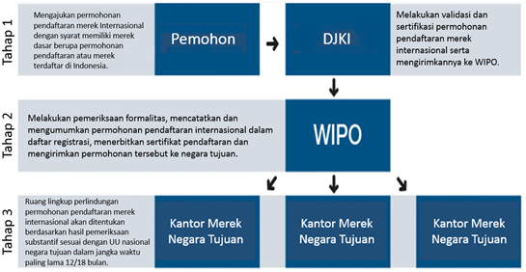
Syarat dan tata cara permohonan pendaftaran merek menurut Pasal 4 Ayat (2) Undang-Undang Nomor 20 Tahun 2016 Tentang Merek dan Indikasi Geografis adalah :
  - tanggal, bulan, dan tahun Permohonan;
  - nama lengkap, kewarganegaraan, dan alarnat Pemohon;
  - nama lengkap dan alamat Kuasa jika Permohonan diajukan melalui Kuasa;
  - warna jika Merek yang dimohonkan pendaftarannya menggunakan unsur warna;
  - nama negara dan tanggal permintaan Merek yang pertama kali dalam hal Permohonan diajukan dengan Hak Prioritas; dan
  - kelas barang dan/atau kelas jasa serta uraian jenis barang dan/atau jenis jasa.

- Hasil Wawancara Bakpia Sembilan Klaten
Berdasarkan hasil wawancara dengan Pemilik Bakpia Sembilan Klaten yang bernama Bapak Danang Panca Soedibyo dan Ibu Wahyu Widaningrum pada Hari Senin, tanggal 22 Bulan April Tahun 2019 di Bakpia Sembilan Klaten yang beralamatkan di Jalan Teratai Nomor 19, Pondok, Klaten Tengah, Kabupaten Klaten, Jawa Tengah, Kode Pos 57411.
Pemilik Bakpia Sembilan Klaten Bapak Danang Panca Soedibyo menjelaskan tentang Sejarah Bakpia Sembilan Klaten, Bakpia Sembilan Klaten ini berdiri sejak tanggal 03 Mei 2015. Sebelumnya namanya bukanlah Bakpia Sembilan Klaten tetapi nama sebelumnya adalah :
  - Bakpia Remen
  - Bakpia Q
  - Bakpia Sembilan Klaten
Berganti nama sebanyak 3 (tiga) kali dikarenakan suatu hari dalam pencarian di google sudah menemukan nama yang sama, akhirnya pemilik memutuskan untuk berganti nama menjadi Bakpia Sembilan Klaten dan ternyata belum ada yang memiliki Merek tersebut. Harapan pemilik dari Bakpia Sembilan Klaten ini, Merek Bakpia nya tidak hanya dikenal di dalam negeri saja melainkan di luar negeri juga.
Bakpia Sembilan Klaten ini sudah melakukan Proses Pendaftaran Merek melalui Konsultan Hak Kekayaan Intelektual (HAKI) dengan cara :
- Mengisi formulir;
- Foto Copy Kartu Tanda Penduduk;
- Membayarnya.
Ibu Widaningrum selaku Pemilik Bakpia Sembilan Klaten pun ikut menjelaskan bahwa didalam Website Pangkalan Data Kekayaan Intelektual, jika kita melakukan pencarian tentang Bakpia Sembilan Klaten akan muncul dibagian atas dengan judul Bakpia Sembilan + Lukisan dengan Nomor Permohonan D002017020340 dan tanggal Penerimaan nya 08 Mei 2017. Sedangkan, Nomor Pengumuman nya BRM1737A dan tanggal Pengumuman nya 11 Mei 2017.
Di dalam Website Pangkalan Data Kekayaan Intelektual juga ada kata Lukisan, Bapak Danang Panca Soedibyo selaku pemilik Bakpia Sembilan Klaten menjelaskan bahwa dulu pernah ada kasus tentang Logo nya yang di Plagiat oleh salah satu oknum yang tidak bertanggung jawab yang tinggal di Jakarta untuk berbisnis dan dijadikan Foto Profil Facebook oleh salah satu oknum yang tidak bertanggung jawab yang tinggal di Karanganyar namun akhirnya kasus itu sudah berakhir. Maka dari itu, dari pengalaman kasus tersebut logo tersebut ikut didaftarkan. Logonya sebelumnya hanya di sketsa menggunakan pensil lalu di design menggunakan komputer yang dibuat oleh Mas Wawan. Makna dari logo tersebut ada khas keramahan orang Jawa.

KESIMPULAN DAN SARAN
- Kesimpulan
  - Hak Merek adalah bentuk perlindungan dari Hak Kekayaan Intelektual (HAKI) di kehidupan sehari-hari dan memberikan Hak Ekslusif bagi pemilik merek terdaftar untuk menggunakan merek tersebut dalam perdagangan barang maupun jasa. Sesuai dengan kelas dan jenis barang maupun jasa merek yang telah terdaftar. Barang maupun jasa apapun yang dibutuhkan, lebih sering disebut dengan nama dagangnya ketimbang nama generiknya. Merek yang biasa dikenal dengan istilah brand adalah tanda identitas dari suatu produk barang maupun jasa yang ada didalam perdagangan namun bukan hanya sebagai tanda saja tetapi merek juga berperan penting untuk mewakili reputasi tidak hanya produknya namun juga penghasil produk barang maupun jasa.
  - Perlindungan hukum terhadap suatu Merek diatur didalam Pasal 3 Undang-Undang Nomor 20 Tahun 2016 Tentang Merek dan Indikasi Geografis yaitu “Hak atas Merek diperoleh setelah Merek tersebut Terdaftar.” Terdaftar adalah setelah permohonan melalui proses pemeriksaan formalitas, proses pengumuman, dan proses pemeriksaan substansif serta mendapatkan persetujuan Menteri untuk diterbitkan Sertifikat.
  - Bakpia Sembilan Klaten adalah oleh-oleh keknian asli Klaten yang beralamatkan di Jalan Teratai Nomor 19, Ngepos, Klaten, Kecamatan Klaten Tengah, Kabupaten Klaten, Jawa Tengah, Kode Pos 57411 yang berdiri sejak tanggal 03 Mei 2015. Bakpia Sembilan Klaten ini open kitchen sehingga kita bisa melihat proses pembuatan Bakpia bahkan kita sendiri bisa belajar membuat Bakpia yang nanti akan diajarkan oleh Pemilik Bakpia Sembilan yang bernama Bapak Danang Pancasoedibyo dan Ibu Wahyu Widaningrum. Bakpia Sembilan Klaten ini sudah berganti nama sebanyak 3 (tiga) kali dikarenakan waktu mencari di pencarian google sudah ada yang mempunyai nama yang sama sehingga berubah menjadi Bakpia Sembilan Klaten karena harapan dari Pemilik Bakpia Sembilan Klaten ini, Merek Bakpia Sembilan Klaten ini bisa dikenal di dalam negeri maupun di luar negeri.
  - Di dalam Website Pangkalan Data Kekayaan Intelektual, jika kita melakukan pencarian tentang Bakpia Sembilan Klaten akan muncul dibagian atas dengan judul Bakpia Sembilan + Lukisan dengan Nomor Permohonan D002017020340 dan tanggal Penerimaan nya 08 Mei 2017. Sedangkan, Nomor Pengumuman nya BRM1737A dan tanggal Pengumuman nya 11 Mei 2017.
- Saran
Saran dari penulis adalah agar setiap orang dapat mengetahui apa yang dimaksud dengan Hak Merek serta bagaimana proses pendaftaran Mereknya. Masyarakat juga harus mengerti agar suatu saat tidak terjadi hal-hal yang tidak di inginkan pengenai Merek. Penulis berharap ada sosialisasi untuk masyarakat mengenai pentingnya mendaftarkan Merek suatu produk barang maupun jasa yang dimilikinya untuk mendapatkan perlindungan hukum dan menjaga Merek yang telah dimiliki.

DAFTAR PUSTAKA

Buku :
H. Riduan Syahrani, SH. 2014. Seluk Beluk dan Asas-Asas Hukum Perdata. Bandung: Alumni, hal. 107.
Satjipto Raharjo, 2000. Ilmu Hukum. Bandung: PT. Citra Aditya Bakti, hal. 53.

Perundang-Undangan :
Undang-Undang Nomor 20 Tahun 2016 Tentang Merek dan Indikasi Geografis

Sumber Lain :
dgip.go.id, “Pengenalan-Merek”, diakses dari http://www.dgip.go.id/pengenalan-merek
dgip.go.id, “Merek”, diakses dari http://www.dgip.go.id/33-merek
Wawancara dengan Bapak Danang Panca Soedibyo dan Ibu Widaningrum, hari Senin tanggal 22 April 2019 di Bakpia Sembilan Klaten.

LAMPIRAN

  Gambar 1.  Gambar Logo Bakpia Sembilan Klaten yang sedang digunakan | 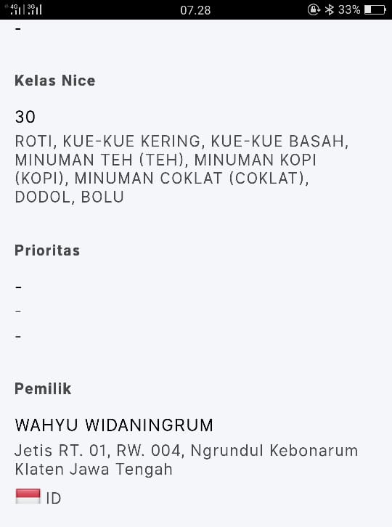  Gambar 2.  Bukti nama pemilik Bakpia Sembilan Klaten di website https://pdki-indonesia.dgip.go.id/
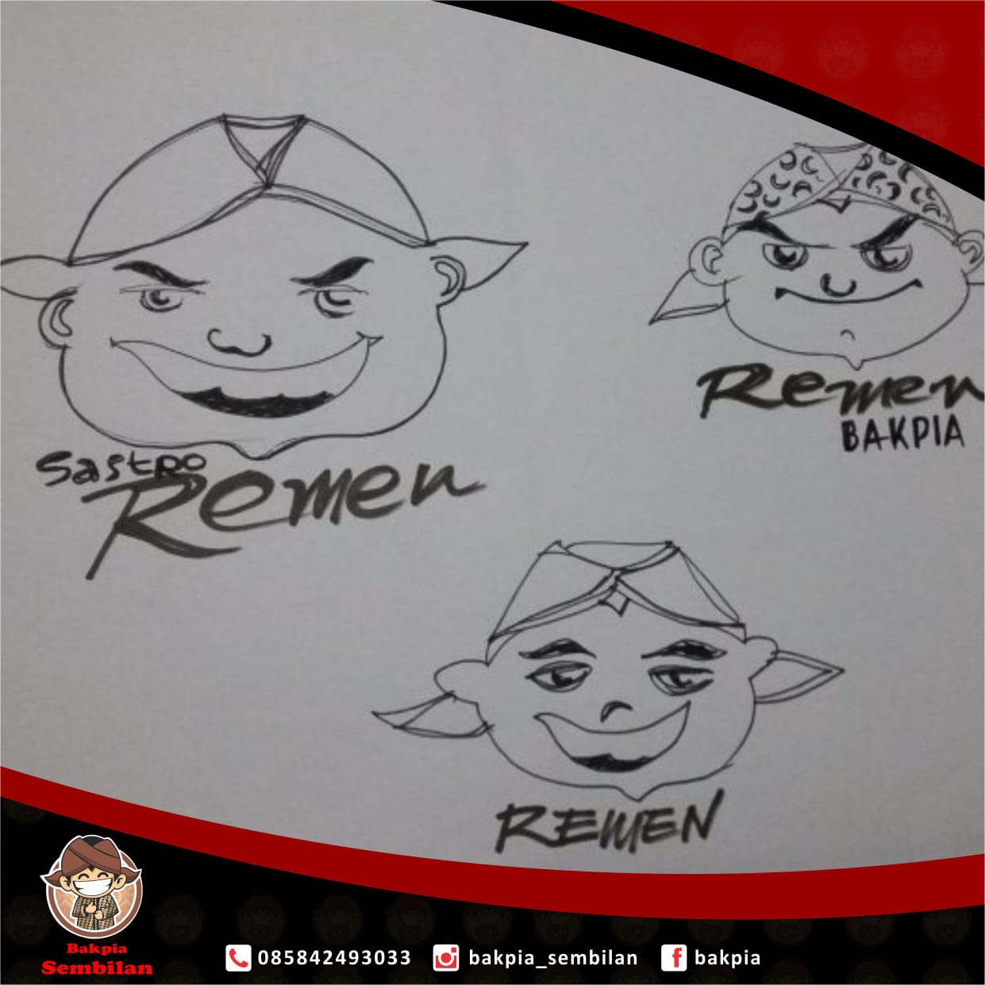  Gambar 3.  Sketsa Logo Bakpia Sembilan | 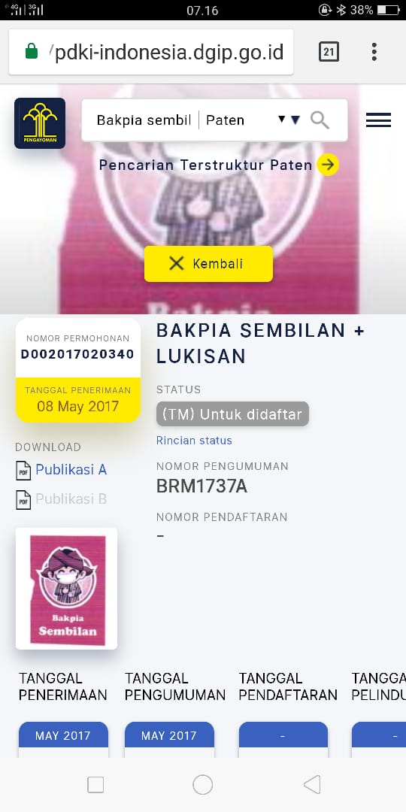  Gambar 4.  Bukti Pendaftaran Logo Bakpia Sembilan dalam website https://pdki-indonesia.dgip.go.id/
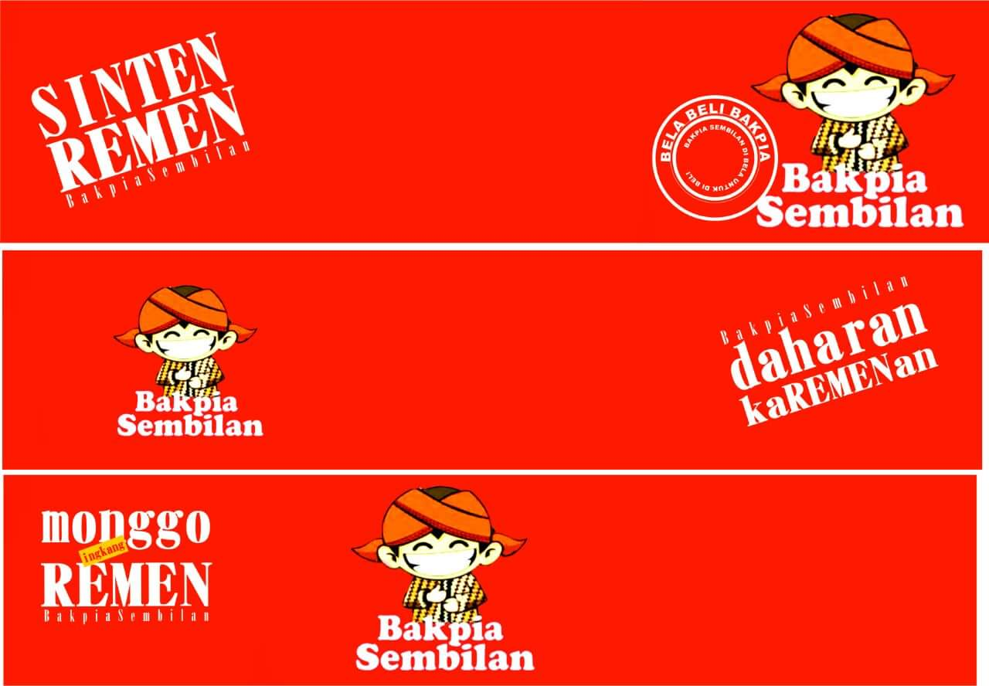  Gambar 5.  Desain Bungkus Kotak Bakpia Sembilan Klaten |   Gambar 6.  Logo yang digunakan oleh Bakpia Sembilan Klaten

H. Riduan Syahrani, SH. 2014. Seluk Beluk dan Asas-Asas Hukum Perdata. Bandung: Alumni, hal. 107.
dgip.go.id, “Pengenalan-Merek”, diakses dari http://www.dgip.go.id/pengenalan-merek
Satjipto Raharjo, 2000. Ilmu Hukum. Bandung: PT. Citra Aditya Bakti, hal. 53.
dgip.go.id, “Merek”, diakses dari http://www.dgip.go.id/33-merek
Wawancara dengan Bapak Danang Panca Soedibyo dan Ibu Widaningrum, hari Senin tanggal 22 April 2019 di Bakpia Sembilan Klaten.

